**Информационно-статистический отчет**

**рассмотренных в ноябре 2020 года обращений, запросов информации   
и сообщений граждан, объединений граждан, в том числе юридических лиц, поступивших в адрес Главы Маслянинского района Новосибирской области**

Рассмотрение письменных и личных обращений, устных сообщений   
и запросов граждан, объединений граждан, в том числе юридических лиц, поступивших в адрес Главы Маслянинского района Новосибирской области, организовано в соответствии с Конституцией Российской Федерации, областным законодательством, нормативными правовыми актами Новосибирской области, администрацией Маслянинского района Новосибирской области.

Организацию работы по объективному, всестороннему и своевременному рассмотрению обращений осуществляет общественная приемная Главы Маслянинского района Новосибирской области.

В ноябре 2020 года в адрес Главы Маслянинского района Новосибирской области через общественную приемную Главы Маслянинского района поступило обращений **14** *(в октябре 2020 года -23, в ноябре- 2019 года -17)*, в том числе:

1) письменных обращений и запросов 10 *(в октябре 2020 года - 19,   
в ноябре 2019 года - 13)*;

2) личных обращений на личных приемах Главы Маслянинского района Новосибирской области, первого заместителя главы администрации Маслянинского района Новосибирской области, заместителей главы Маслянинского района Новосибирской области -**0** *(в октябре 2020 года -2, в ноябре 2019 года -1)*;

3) обращений к специалисту общественной приемной Главы Маслянинского района Новосибирской области –**1,** *(в ноябре 2020 года –2, в ноябре 2019 года –1)*;

4) устных сообщений и запросов в справочную телефонную службу общественной приемной Главы Маслянинского района Новосибирской области – **3***(в октябре 2020 года -2, в ноябре 2019 года - 1)*.

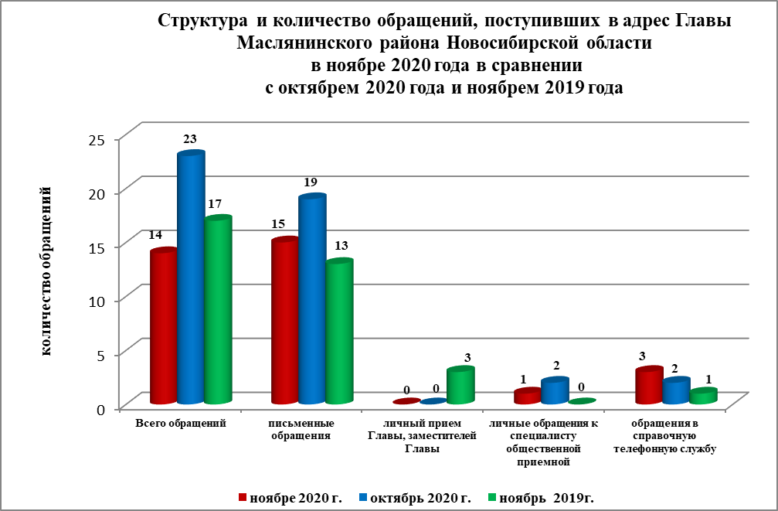

По сравнению с октябрем 2020 года общее количество письменных   
и личных обращений, устных сообщений и запросов уменьшелось 11% (на 9 обращений ). В **14** обращениях содержится **14**  вопросов, относящихся   
к тематическим разделам:

- жилищно-коммунальная сфера –7 (50 % от общего количества вопросов);

- социальная сфера - 1( 7%);

- экономика – 5 (36 %);

- государство, общество, политика – 1(7 %);

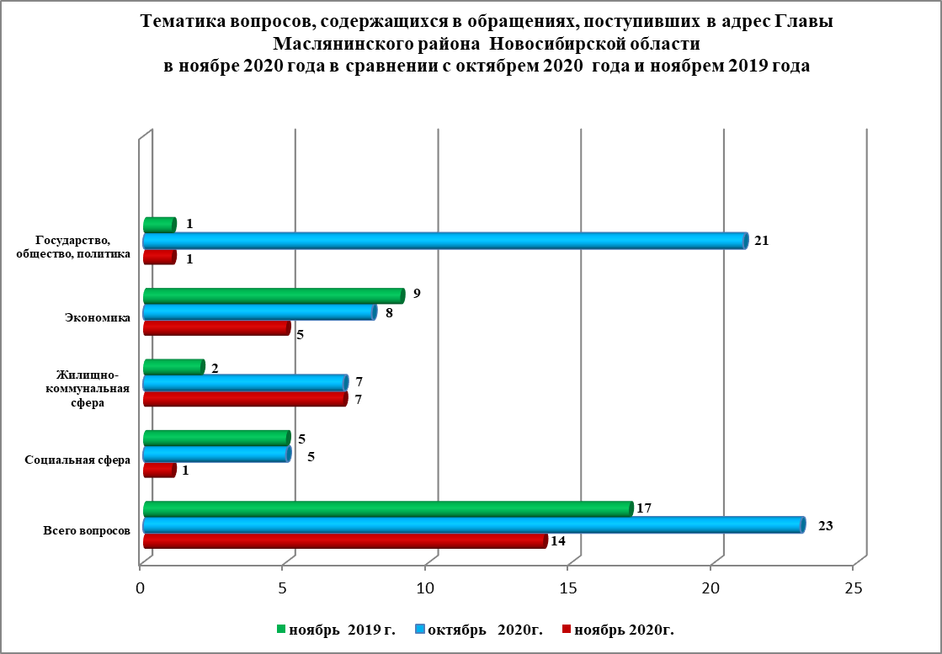

В ноябре 2020 года отмечается увеличилось количество обращений   
по вопросам: улучшение жилищных условий.